Инструкция по работе с сервисом для проведения независимой оценки качества образовательной деятельности
(для организаций, реализующих программы дошкольного образования)

ВНИМАНИЕ! ДОСТУП К ОПРОСУ ОТКРЫТ ТОЛЬКО В ПЕРИОД ПРОВЕДЕНИЯ В ДОО НЕЗАВИСИМОЙ ОЦЕНКИ КАЧЕСТВА ОБРАЗОВАТЕЛЬНОЙ ДЕЯТЕЛЬНОСТИ!

Шаг 1. Запустите интернет-браузер на компьютере и введите в адресную строку www.nimro.ru (адрес сайта ГКУ НСО «Новосибирский институт мониторинга и развития образования»). Войдите в раздел оценки качества образования.
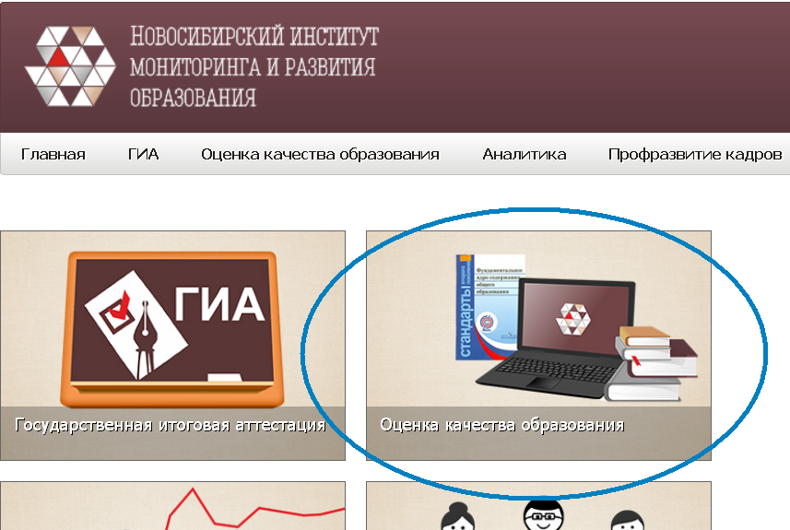
Рисунок 1. Выбор раздела «Оценка качества образования» на главной странице сайта

Шаг 2. В разделе «Оценка качества образования» перейдите в рубрику «Приглашаем к обсуждению», как показано на рисунке 2.
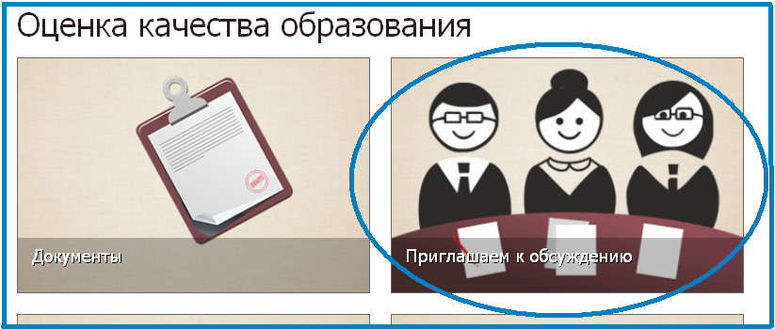
Рисунок 2. Выбор рубрики «Приглашаем к обсуждению»

Шаг 3. Зайдите в подраздел «Независимая оценка деятельности детского сада» и нажмите на кнопочку «Перейти к опросу».

Шаг 4. Выберите муниципальный район (городской округ), к которому относится детский сад, который посещает Ваш ребенок.
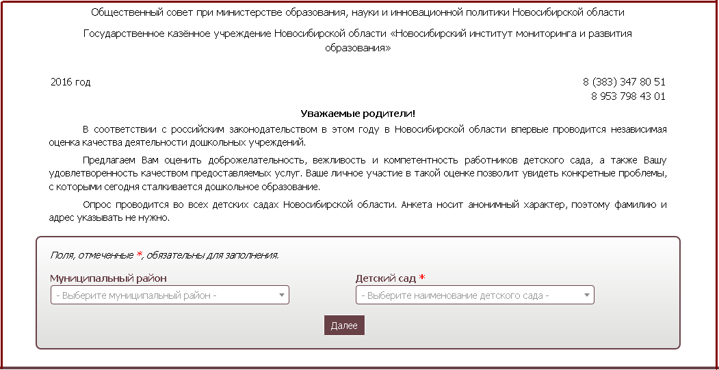
Рисунок 3. Выбор муниципального района (городского округа)

Шаг 5. Затем выберите детский сад, который посещает Ваш ребенок. После выбора нажмите кнопку «Далее».

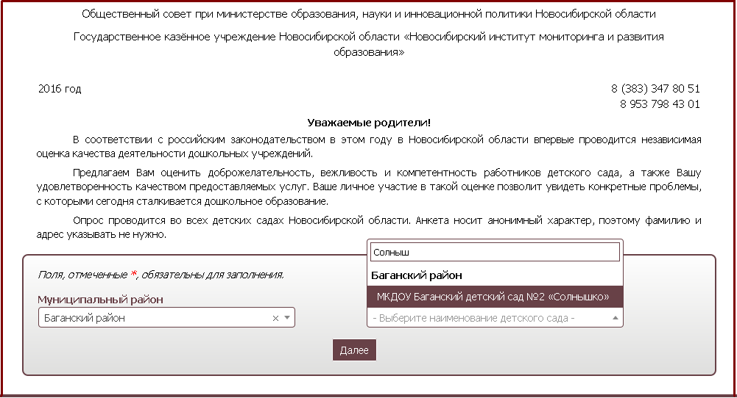
Рисунок 4. Выбор детского сада

Шаг 6. Приступайте к опросу, выбирая вариант ответа в каждой строке, как показано на рисунке 5.
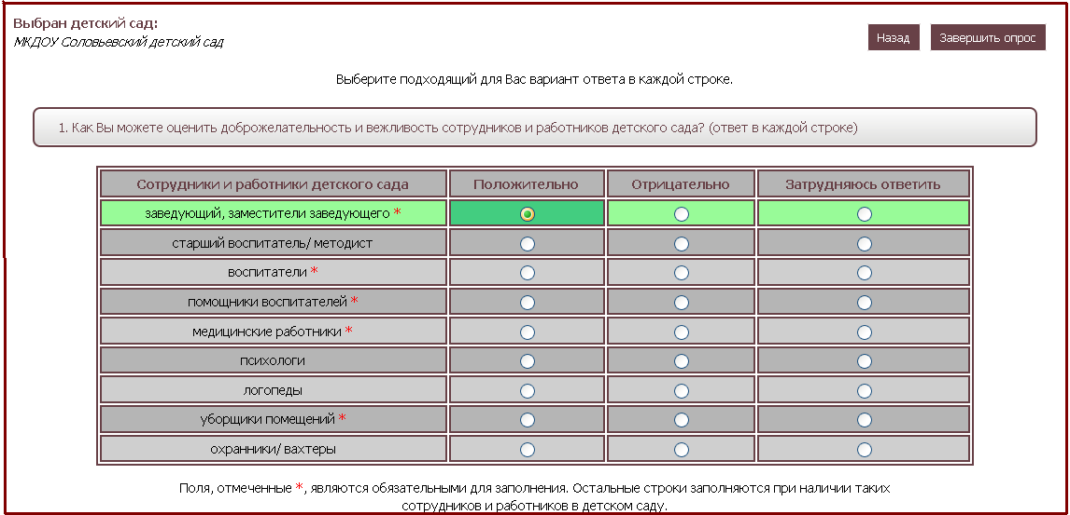

Обратите внимание:
- поля, отмеченные *, являются обязательными для заполнения. Остальные строки заполняются при наличии таких сотрудников и работников в детском саду;
- если название детского сада выбрано неверно, Вы всегда можете изменить выбор, нажав на кнопочку «Назад»;
- под категорией «уборщик помещений» подразумевается человек, осуществляющий уборку в помещениях детского сада (в некоторых случаях может быть младший воспитатель)
- Вы не сможете завершить опрос, не ответив на все вопросы анкеты. В этом случае появится всплывающая подсказка:
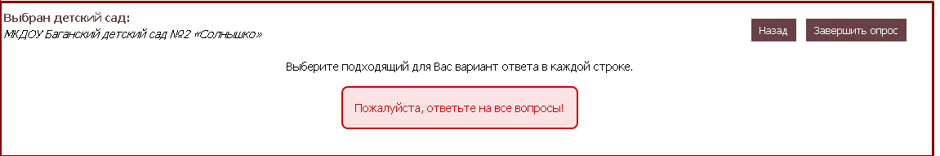

И вопрос, на который Вы не ответили, будет окрашен в красный цвет:

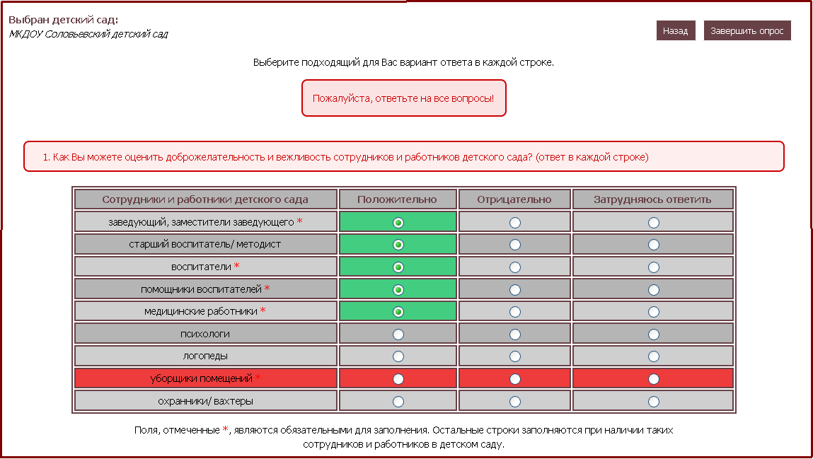

Шаг 7. После того, как Вы ответили на все вопросы анкеты, нажмите внизу кнопочку «Завершить опрос».
После завершения опроса вы можете закрыть окно браузера или вернуться на сайт Новосибирского института мониторинга и развития образования.
